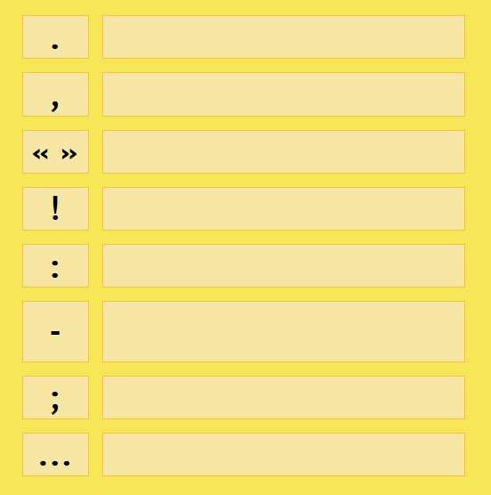

Σταματούμε για λίγο μέσα στην πρόταση.

Μέσα σε αυτά μπαίνει ό,τι λέει κάποιος.

Δείχνει την έκπληξη ή το θαυμασμό.

Μπαίνει στο τέλος της πρότασης.

Μπαίνει στο τέλος της πρότασης που ρωτά.

Δείχνει ότι σταματούμε, πριν γράψουμε τα λόγια κάποιου ή πριν εξηγήσουμε κάτι.

Δείχνει ότι κάποιος αρχίζει και μιλά.

Μπαίνει αντί για κάτι που δε θέλουμε να γράψουμε.

